Phương Thức Thanh Toán,Vận Chuyển Trong Magento
- Phương Thức Thanh Toán:
Việc thanh toán được áp dụng trong magento là hoàn toàn logic. Các bước thanh toán như sau:
1. Khách hàng đặt mua sản phẩm. Sản phẩm được lưu trong giỏ hàng
2. Khách hàng đăng nhập (hoặc không) điền thông tin thanh toán: Địa chỉ thanh toán, địa chỉ giao hàng.
3. Chọn phương thức thanh toán: Tiền mặt, chuyển khoản, online,v.v... (phụ thuộc vào từng website)
4. Đơn hàng được gởi cho khách hàng thông qua email đăng ký và đồng thời gởi thông tin đơn hàng cho người quản lý website (lưu trong website phần admin và gởi email thông báo cho người quản trị web)
5. Người quản trị website kiểm tra đơn hàng và tiến hành:Hoàn tất đơn hàng (xuất hóa đơn) cho khách hàng nếu đã nhận đủ tiền và vận chuyển hàng tới nơi cho khách hàng.
. Một trong những cổng thanh toán quốc tế uy tín hiện nay không gì khác đó chính là Paypal. Trong bài viết này mình sẽ hướng dẫn các bạn tích hợp thanh toán trực tuyến Paypal vào website sử dụng mã nguồn mở Magento.
Việc tích hợp rất đơn giản, không cần sửa code không đòi hỏi chuyên môn hay kỹ thuật gì nhiều. Trước tiên bạn cần phải có:
+ Thẻ visa, tài khỏan ngân hàng để rút tiền từ Paypal về VN
+ Tài khỏan Paypal, nếu chưa nâng cấp thì bạn nâng cấp Paypal Business
Tích hợp Paypal vào Magento
Đăng nhập vào phần quản trị chọn: System/Configuration / Payment Methods chọn PayPal Payment Solutions
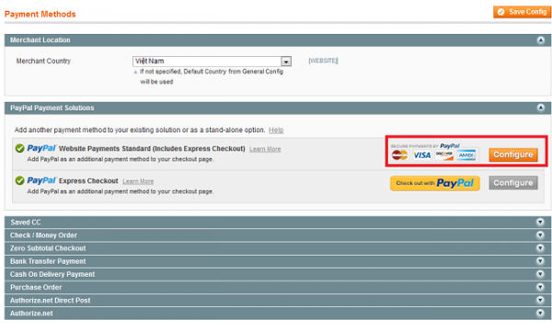

Bấm Configure rồi điền các thông tin cần thiết vào form.
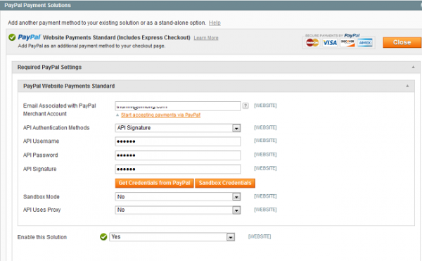
Nếu bạn chưa có thông tin có thể chọn Get Credentials from Paypal để lấy thông tin điền vào form. Một cửa sổ mới hiện ra, bạn đăng nhập vào Paypal là có thông tin (như hình dưới)
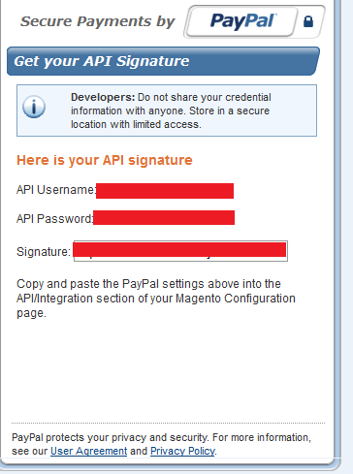
Sau khi điền đầy đủ thông tin chọ Save là xong. Rất đơn giản, gọn nhẹ. Bây giờ khách hàng có thể dùng các thẻ Visa, Visa debit… để mua hàng trên website của bạn
- Phương Thức Vận Chuyển
Trước tiên bạn cài đặt extension này Regions-manager vào nhé. Link bạn có thể vào đây( https://www.magentocommerce.com/magento-connect/regions-manager.html)tải và cài đặt:
Cái này dùng để quản lý vùng miền, rất đơn giản, không phải can thiệp vào code và cũng chẳng cẩn phải SQL gì.
Cài xong, các bạn logout, xóa cache rồi đăng nhập lại sẽ thấy phầm quản lý vùng miền trong menu sổ xuống phần CMS.
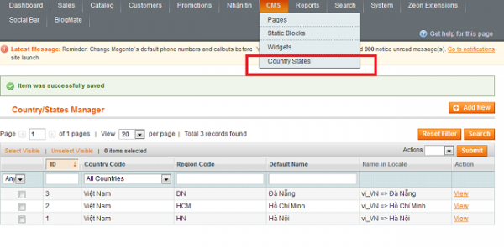
Tại đây bạn có thể thêm một tỉnh, thành phố dễ dàng, ví dụ dưới đây mình thêm Hải Phòng. Chọn Add New rồi điền thông tin:
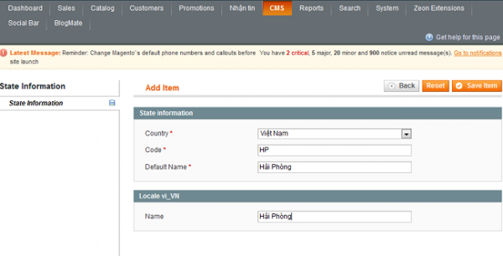
Như vậy là xong vụ thêm tỉnh thành, vùng miền. Bây giờ tiếp tục thêm phầm tính phí vận chuyển đến các tỉnh thành này. Bạn có thể tùy biến đến từng huyện, quận nhé.
Bảng cước vận chuyển
Chọn System/Configtion/Shipping Methods/Table Rates tại Current Configuration Scope chọn vào mức website. Chọn Export CSV rồi download file này về.
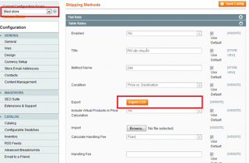
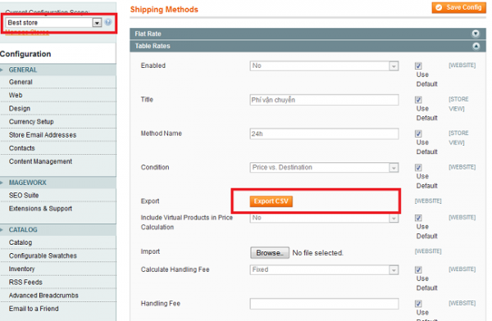
Lưu ý là trước khi tải về bạn chọn phương thức tính phí (theo cân nặng hay giá tùy theo sản phẩm của shop, ở đây mình chọn giá). Tiếp đó các bạn sửa lại rồi điền phí vận chuyển vào là được.
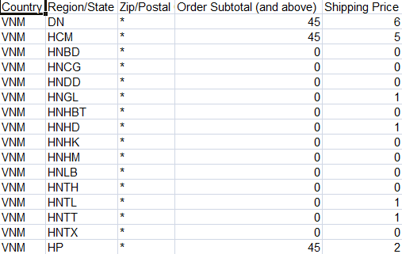
Trong ví dụ trên mình áp dụng tính cước:
Miễn phí vận chuyển với các quận: Ba Đình (HNBD), Cầu Giấy (HNCG)…
Phí vận chuyển 1$ cho các quận: Hà Đông (HNHD), Từ Liêm (HNTL), Thanh Trì (HNTT)…
Các đơn hàng <45$ không hỗ trợ vận chuyển với các tỉnh thành khác ngoài Hà Nôi: Đà Nẵng (DN), Hồ Chí Minh (HCM)…
Các đơn hàng >45$ tính phí vận chuyển: Đà Nẵng (DN): 6$; Hồ Chí Minh (HCM): 5$…
Khi bạn download file CSV bạn chú ý Country giữ nguyên Region/State điền giống như phần quản lý vùng miền ở trên nhé.
Sau khi điền đầy đủ bạn quay lại phần quản lý của Magento rồi import lại file vừa rồi. System/Configtion/Shipping Methods/Table Rates chọn Yes rồi import/Save nhé. Xóa cache và thử lại nhé.

